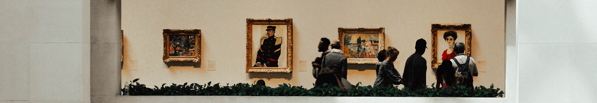
FARO, HIVA-KULeuven en Museum M nodigen u graag uit voor het seminarie:
Hoe musea meer op de bezoekers oriënteren en waarom dat nodig is
door prof. Pat Villeneuve

Hoe kunnen musea zich meer op bezoekers oriënteren, dat is de uitgangsvraag van het seminarie van Pat Villeneuve op 20 november in museum M. Villeneuve pleit voor een museale tentoonstellingspraktijk die steeds meer vorm krijgt vanuit het perspectief van de bezoeker. Zij weet aan dit betoog bovendien bruikbare ideeën te koppelen die inzetbaar zijn voor de praktijk. Zo lanceerde ze onder meer de term ‘edu-curation’, die even fascinerend als veelbelovend klinkt. Villeneuve staat met deze term voor een doorgedreven samenwerking tussen curatoren en educatoren in de tentoonstellingspraktijk. In het seminarie gaat ze in op hoe beide functies en dito competenties elkaar kunnen versterken. Ook ontwikkelde ze het ‘supported interpretation’ model voor bezoekersgeoriënteerde tentoonstellingen.
Haar ideeën en argumenten zullen niet alleen curatoren, publieksbemiddelaars en andere museumprofessionals aanspreken maar ook onderzoekers en studenten met een interesse voor musea.
Over Pat Villeneuve
Pat Villeneuve is professor aan het departement Art Education van de Florida State University waar ze opleidingen (MA en Ph.D) ontwikkelde rond museumeducatie en bezoekersgeoriënteerd cureren. Villeneuve is co-auteur van boeken als From Periphery to Center: Art Museum Education in the 21st Century (2007) en Visitor-Centered Exhibitions and Edu-Curation in Art Museums (2017). In 2009 ontving ze de award ‘national museum educator of the year’ van de National Art Education Association.
Over het seminarie
- Dinsdag 20 November, van 13.30u tot 15.00u
- Museum M (Forum-zaal, tegenover de onthaalbalie), Leopold Vanderkelenstraat 28, Leuven
- Het seminarie is in het Engels. De presentie wordt gevolgd door een kort interview met Villeneuve en de mogelijkheid tot vraagstelling.
- Deelname is gratis. Iedereen is welkom. Gelieve wel je komst te melden via lode.vermeersch@kuleuven.be

